**TP Dmx Groupe Garcia-Sene-Clermont**

**Sommaire**

**-Principe…………………………………………………………………………..page 1**

**-But…………………………………………………………………….page 1**

**-Questions Préliminaires………………………………………………………………….page 2**

**-Programme c++…………………………………………………………..page 3-5**

**-Conclusion…………………………………………………………………page 5**

**Principe :**

Le DMX 512 est une norme de transmission de données essentiellement utilisée pour le contrôle de spots de lumière.

Ce protocole se base sur une liaison RS-485

**But :**

Notre objectif était de contrôler 3 lampesDMX en simultanée avec des couleurs différentes.

**Questions Préliminaires :**

1. Il existe 12 canaux :

On en utilise 3 :

Canal 1 : gère l’intensité lumineuse et rouge

Canal 2 : gère l’intensité lumineuse et vert

Canal 3 : gère l’intensité lumineuse et bleu

1. On peut piloter jusqu’à 42 lampes sur une même trame bus DMX 512
2. Pour ce faire il faut paramétrer le Canal 6, la pulsation moyenne est de 140.

Pour ce qui est du rouge, il faut le paramétrer à la valeur maximale 255 (pour avoir un rouge « pur »).

1. Voici comment se construit une trame DMX 512

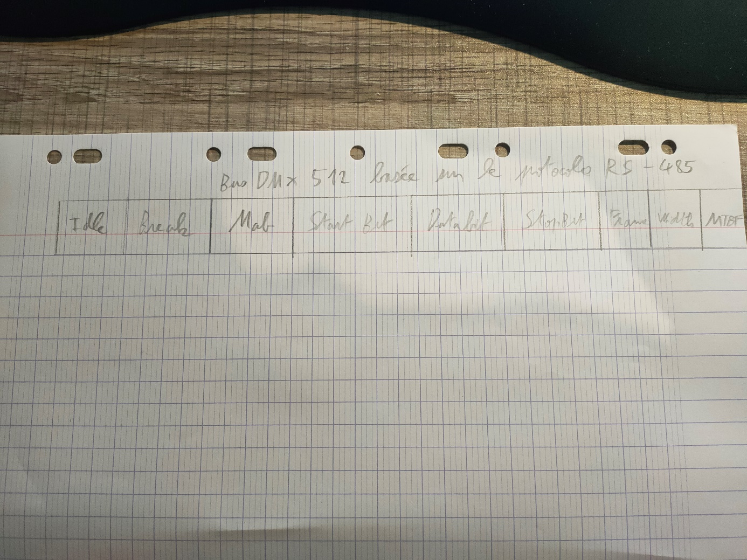

1. Il faut changer l’adresse DMX

7) On commence par initialiser la librairie avec la fonction DasUsbCommand

Ensuite on ouvre la liaison à l’interface USB avec la même fonction DasUsbCommand sauf qu’on remplace le paramètre DHC_INIT par DHC_OPEN.

Si le retour de cette fonction est 1, on peut envoyer une trame avec encore une fois la même fonction mais en remplaçant le paramètre DHC_OPEN par DHC_DMXOUT

8) La méthode DasUsbCommand permet d’envoyer une trame

La fréquence maximale d’envoi est de 9600 bauds

**Programme c++ :**

Ci-dessous, une capture d’écran de notre classe avec en attribut une variable de type **HINSTANCE** qui va nous permettre d’initialiser la librairie **DasHard2006**

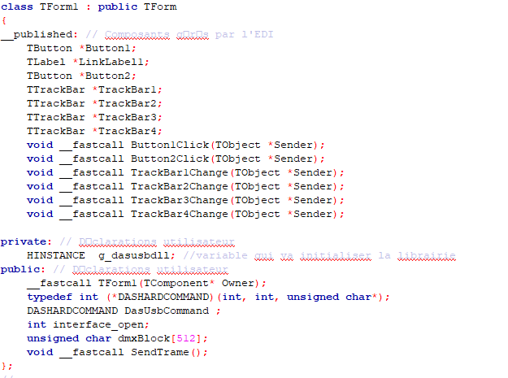

Ci-dessous, des captures d’écran du code permettant de contrôler les spots via une ihm

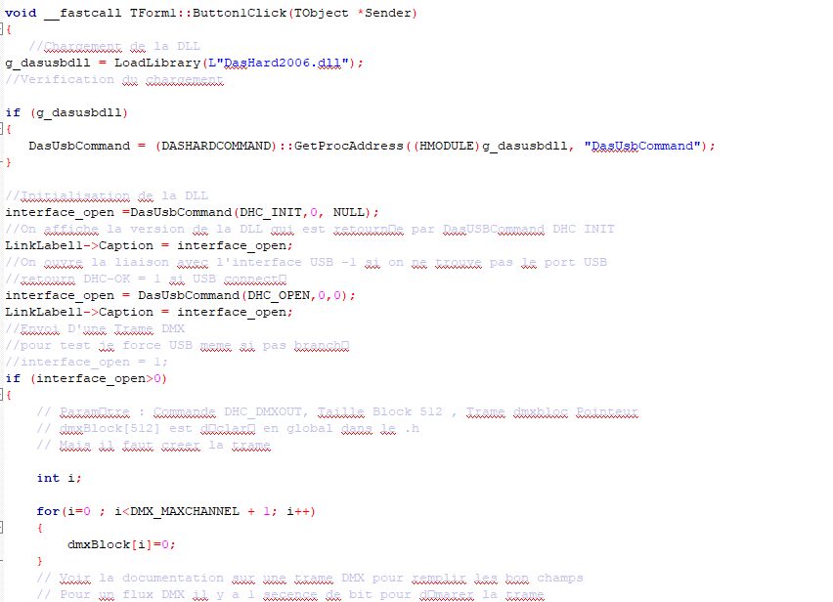

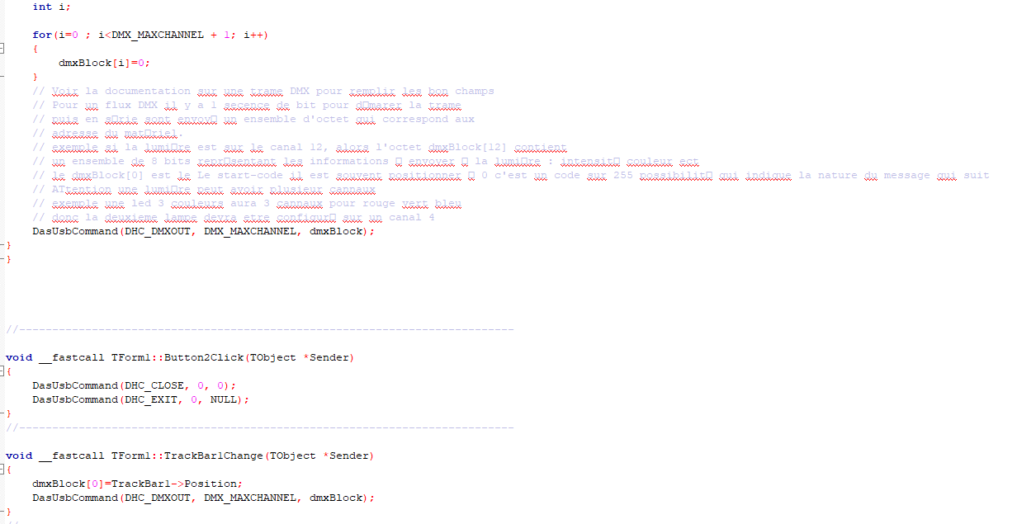

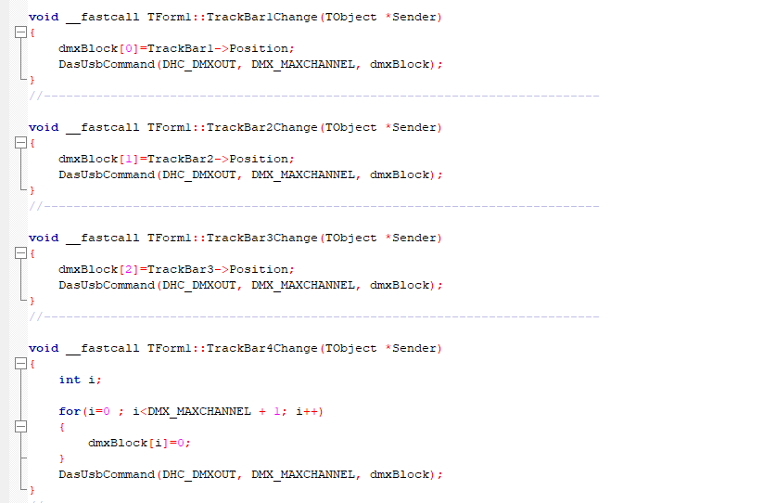

**Conclusion :**

Après différents tests sur le protocole DMX 512, nous avons réussi à changer la couleur de deux spots en faisant en sorte qu’un des trois spots soit ‘’esclave’’ du premier.

Nous avons rencontré des difficultés quant à la compréhension du protocole et des différents canaux à gérer.